NEW YEAR
HOKKAIDO
TOMAMU KIRORO SAPPORO 6D4N
ทัวร์ เรียล เรียล...Winter Fest ฮอกไกโด หิมะแสงสีปีใหม่

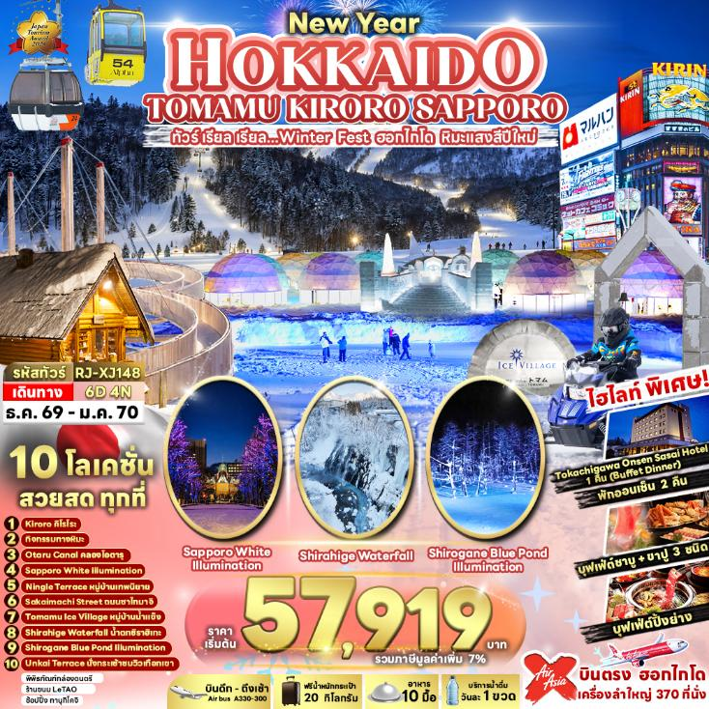

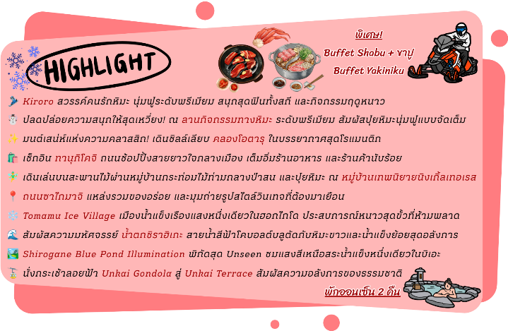

อัตราค่าบริการ
กำหนดการเดินทาง | Ticket PNR | จำนวน  ที่นั่ง | ราคา
กำหนดการเดินทาง | Ticket PNR | จำนวน  ที่นั่ง | ผู้ใหญ่ | เด็กอายุต่ำกว่า 2 ปี | พักเดี่ยว
26-31 ธันวาคม 2569 | CCLUKJ | 34 | 57,919.- | 8,900.- | 10,900.-
27 ธันวาคม 2569-01 มกราคม 2570 | FJSZVE | 34 | 60,919.- | 8,900.- | 10,900.-
28 ธันวาคม 2569-02 มกราคม 2570 | L6DENB | 34 | 60,919.- | 8,900.- | 10,900.-
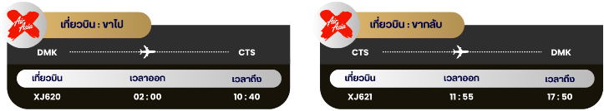

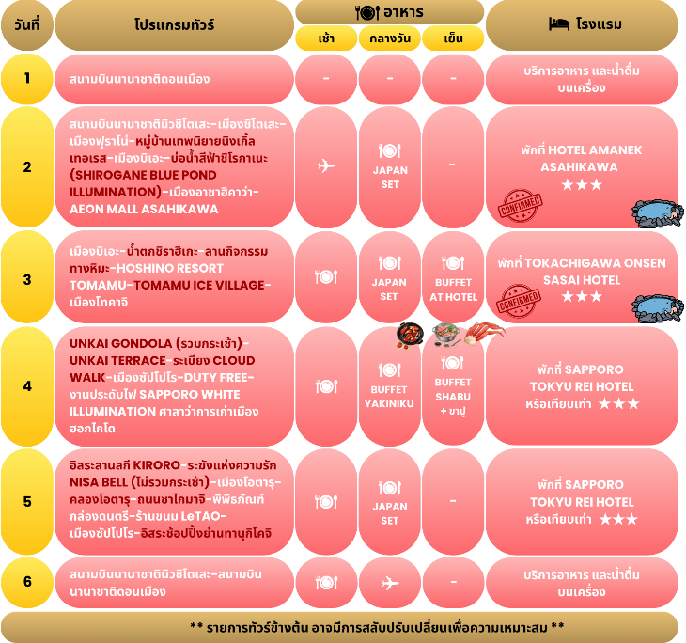

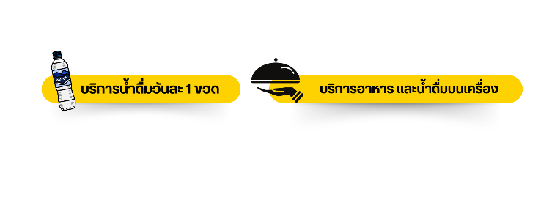

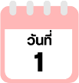
กรุงเทพฯ (สนามบินนานาชาติดอนเมือง)

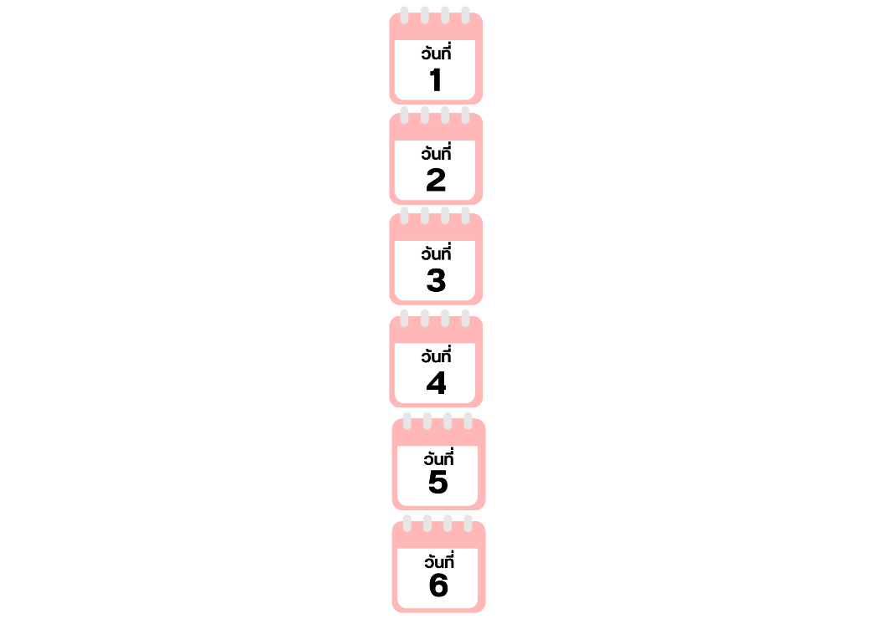
22.00 น. คณะพร้อมกัน ณ อาคารผู้โดยสารขาออกระหว่างประเทศ ชั้น 3 ประตู 1 โถงอาคาร Service Hall สนามบินนานาชาติดอนเมือง เจ้าหน้าที่ของบริษัทฯ คอยให้การต้อนรับ และอำนวยความสะดวก ในการเช็คอินออกบัตรโดยสาร ณ เคาน์เตอร์สายการบิน THAI AIR ASIA X (XJ)
สนามบินนานาชาตินิวชิโตเสะ-เมืองชิโตเสะ-เมืองฟุราโน่-หมู่บ้านเทพนิยาย
นิงเกิ้ลเทอเรส-เมืองบิเอะ-บ่อน้ำสีฟ้าชิโรกาเนะ (SHIROGANE BLUE POND
ILLUMINATION)-เมืองอาซาฮิคาว่า-AEON MALL ASAHIKAWA

02.00 น. ออกเดินทางสู่ เมืองซัปโปโร ประเทศญี่ปุ่น โดยสายการบิน THAI AIR ASIA X (XJ)
เที่ยวบินที่ XJ620
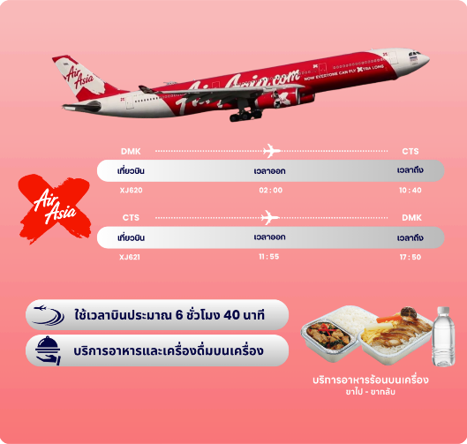

10:40 น. คณะเดินทางถึง สนามบินนานาชาตินิวชิโตเสะ ประเทศญี่ปุ่น (**เวลาที่ประเทศญี่ปุ่นจะเร็วกว่าประเทศไทย 2 ชม. ควรปรับนาฬิกาของท่านเพื่อสะดวกในการนัดหมาย**) หลังผ่านพิธีตรวจคนเข้าเมืองแล้ว จากนั้นนำท่านสู่ เมืองชิโตเสะ (Chitose) ตั้งอยู่ใกล้กับเมืองซัปโปโร เป็นที่ตั้งของสนามบินนิวชิโตเสะ ซึ่งเป็นประตูสู่ ฮอกไกโด รายล้อมไปด้วยธรรมชาติอันอุดมสมบูรณ์ เป็นมีเสน่ห์ทั้งทางธรรมชาติ แหล่งช้อปปิ้ง และอาหารท้องถิ่นที่น่าสนใจมากมาย

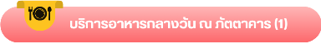

นำท่านสู่ เมืองฟุราโน่ (Furano) เมืองเล็กกลางหุบเขาที่อบอวลไปด้วยเสน่ห์ของธรรมชาติ ในฤดูหนาวฟุราโน่จะถูกปกคลุมด้วยหิมะสีขาวนวลทั่วทั้งเมือง กลายเป็นจุดหมายยอดนิยมสำหรับการเล่นสกี สโนว์โมบิล สโนว์บอร์ด และกิจกรรมหิมะท่ามกลางทิวทัศน์อันงดงาม เพื่อนำท่านสู่ หมู่บ้านเทพนิยายนิงเกิ้ลเทอเรส (Ningle Terrace) สัมผัสมนต์เสน่ห์ของหมู่บ้านไม้เล็ก ๆ ท่ามกลางป่าสน ที่ดูราวกับหลุดออกมาจากเทพนิยาย โดยแต่ละหลังคือร้านงานฝีมือแฮนด์เมดจากศิลปินท้องถิ่น ทั้งเครื่องประดับ เทียนหอม งานไม้ และของที่ระลึกสุดน่ารัก เหมาะสำหรับถ่ายรูป เดินเล่น หรือเลือกซื้อของขวัญสุดพิเศษกลับบ้าน อิสระให้ท่านได้เดินเล่น และถ่ายรูปตามอัธยาศัย **หมายเหตุ ในกรณีที่เกิดหิมะตกหนัก การจราจรหนาแน่น ทางโรงแรมฟุราโนะ ปรินซ์ ไม่อนุญาตให้เข้าชม หรือเกิดเหตุสุดวิสัยที่ทำให้ไม่สามารถเข้านิงเกิ้ล เทอเรสได้ บริษัทฯ ขอสงวนสิทธิ์ปรับเปลี่ยนรายการนำท่านเดินทางไปชมน้ำตกชิราฮิเกะแทน โดยคำนึงถึงความเหมาะสมของสถานการณ์เป็นสำคัญ** ใช้เวลาเดินทางประมาณ 2 ชั่วโมง
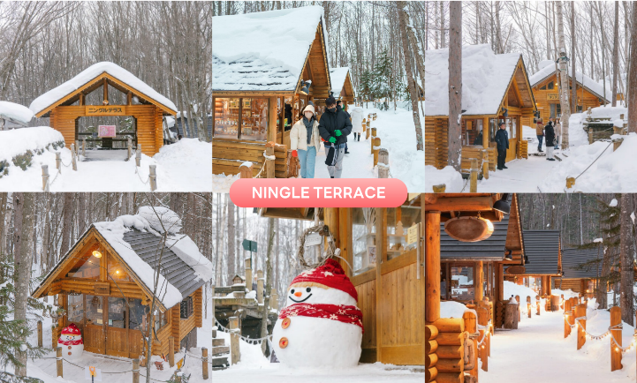

จากนั้นนำท่านสู่ เมืองบิเอะ (Biei) เมืองเล็ก ๆ ที่ ตั้งอยู่ตอนกลางของเกาะฮอกไกโด เป็นเมืองชนบทที่มีชื่อเสียงด้านภูมิทัศน์อันสวยงาม เพื่อนำท่านชม บ่อน้ำสีฟ้าชิโรกาเนะ (Shirogane Blue Pond) บ่อน้ำสีฟ้าอันโด่งดังแห่งเมืองบิเอะ เกิดขึ้นโดยบังเอิญจากการสร้างเขื่อนเบี่ยงเบนทางน้ำเพื่อป้องกันภูเขาไฟโทคาจิระเบิด ทำให้เกิดแร่อลูมิเนียมไฮดรอกไซด์ในน้ำ ซึ่งสะท้อนแสงแดดเป็นสีฟ้าสดใสในฤดูหนาว บ่อน้ำแห่งนี้ถูกปกคลุมด้วยหิมะขาวโพลน ต้นไม้ยืนต้นโผล่พ้นผิวน้ำแข็งสร้างบรรยากาศลึกลับ และเงียบสงบ เสน่ห์เฉพาะฤดูที่งดงามราวภาพวาด เหมาะแก่การถ่ายภาพและชื่นชมธรรมชาติในมุมที่แปลกตา นอกจากนี้ ในช่วงหน้าหนาวยังมีการจัดแสดงไฟสีฟ้าที่บ่อน้ำในยามค่ำคืนในงาน Shirogane Blue Pond Illumination ซึ่งถือได้ว่าเป็นอีกช่วงที่น่ามาชมความงามของบ่อน้ำสีฟ้าเลยทีเดียว
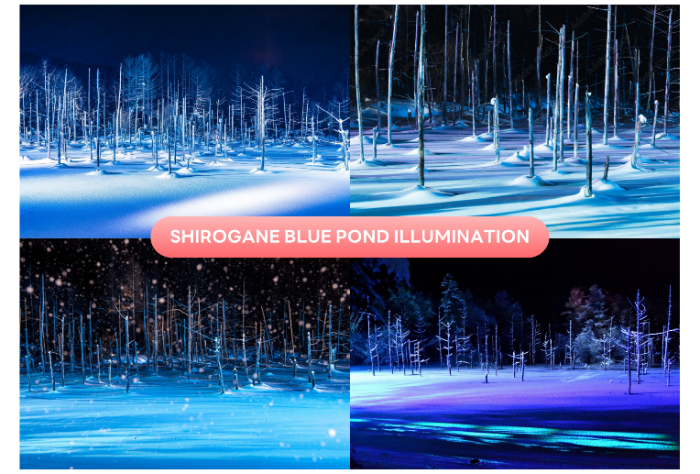

จากนั้นนำท่านเดินทางสู่ เมืองอาซาฮิคาว่า (Asahikawa) เป็นเมืองใหญ่อันดับ 2 ของจังหวัดฮอกไกโด รองจากเมืองซัปโปโร เพื่อนำท่านสู่ Aeon Mall Asahikawa Ekimae แหล่งช้อปปิ้งของอาซาฮิคาว่า ตั้งอยู่ด้านหน้าสถานี JR อาซาฮิคาว่า (JR Asahikawa) เป็นแหล่งรวมขนมหวานชื่อดัง และอาหารรสเลิศมากมายจากทั่วฮอกไก โด ที่นี่มีครบทุกสิ่งที่ต้องการ อีกทั้งยังสามารถลิ้มรสอาหารอร่อยจาก ร้านอาหารแฟรนไชส์ชื่อดังมากมาย ส่วนชั้น 4 มีร้านอาหารแบบมีที่นั่งรับประทานในร้านตั้งเรียงรายอยู่ มีครบทุกอย่างตั้งแต่สเต็กแบบอเมริกัน ไปจนถึงพาสต้า ชุดอาหารญี่ปุ่น และสุกี้ยากี้ญี่ปุ่น
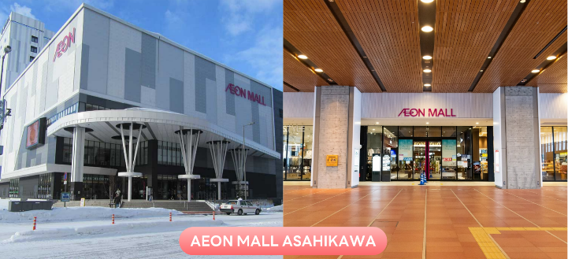

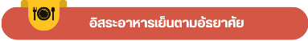

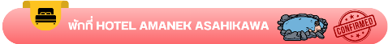

ให้ท่านได้ผ่อนคลายกับการแช่น้ำแร่ออนเซ็นธรรมชาติ เชื่อว่าถ้าได้แช่น้ำแร่แล้ว
จะทำให้ผิวพรรณสวยงาม และช่วยให้ระบบหมุนเวียนโลหิตดีขึ้น
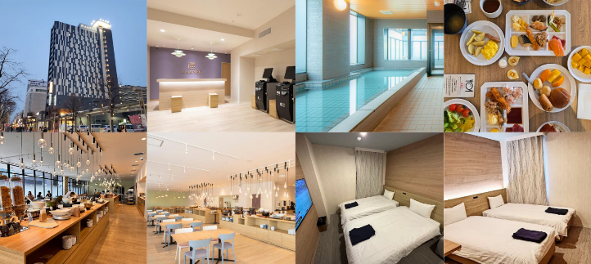

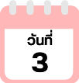
เมืองบิเอะ-น้ำตกชิราฮิเกะ-ลานกิจกรรมทางหิมะ-HOSHINO RESORT
TOMAMU-TOMAMU ICE VILLAGE-เมืองโทคาจิ

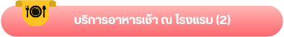

จากนั้นนำท่านเดินทางกลับสู่ เมืองบิเอะ (Biei) เพื่อนำท่านชม น้ำตกชิราฮิเกะ (Shirahige Waterfall) ชมความงดงามของน้ำตกชิราฮิเกะในช่วงฤดูหนาว ที่สายน้ำสีขาวไหลผ่านผาหินกลายเป็นม่านน้ำแข็งบาง ๆ ท่ามกลางหิมะขาวโพลนทั่วบริเวณ บรรยากาศโรแมนติก และเงียบสงบ โอบล้อมด้วยแม่น้ำสีฟ้าด้านล่างที่ตัดกับสีขาวของหิมะอย่างงดงาม เป็นหนึ่งในจุดถ่ายภาพยอดนิยมของฤดูหนาวในฮอกไกโด ด้วยความสวยงามของน้ำตก จึงทำให้ที่นี่เป็น 1 ใน 5 น้ำตกที่สวยที่สุดในฮอกไกโด
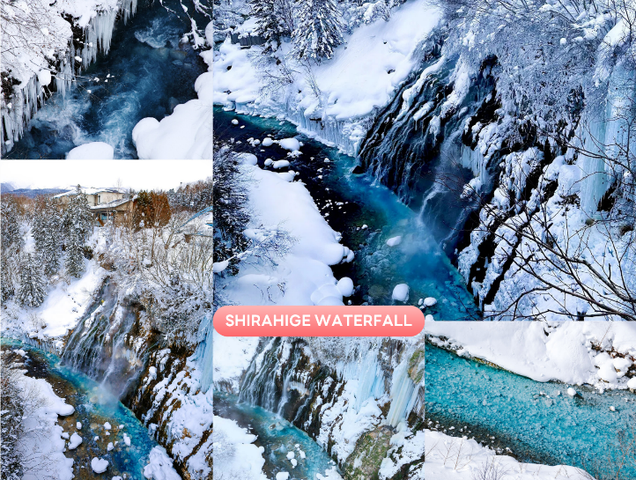

นำท่านสนุกสนานกับ กิจกรรมทางหิมะ เมื่อมาถึงฮอกไกโดในช่วงฤดูหนาวกิจกรรมนึงที่ห้ามพลาดไม่ว่าจะเป็นเด็กหรือผู้ใหญ่ คือ การได้สนุกสนานกับกิจกรรมทางหิมะต่าง ๆ มากมาย ไม่ว่าจะเป็น Snow Raft เรือยางขนาดใหญ่ที่สามารถนั่งเป็นกลุ่ม หรือเดี่ยว Banana Boat บนหิมะที่ลากไปตามแนวหิมะด้วยสโนว์โมบิล สร้างความสนุกสนานตื่นเต้นได้มากเลยทีเดียว และยังมี Sled แผ่นพลาสติกที่ให้ท่านได้นั่งแล้วไหลตัวเองลงมาจากเนินสูง อีกสิ่งนึงที่เป็นที่นิยมสำหรับนักท่องเที่ยวนั่นคือ SNOW MOBILE การขับขี่ไปบนหิมะท่ามกลางวิวที่สวยงาม ตื่นเต้นเร้าใจ เรียกได้ว่าคนจะเป็นมือใหม่หรือโปรก็ต้องสนุกไปกับกิจกรรมต่าง ๆ แน่นอน (ราคาทัวร์ไม่รวมค่าเช่าชุดกันหนาว และอุปกรณ์เครื่องเล่น)
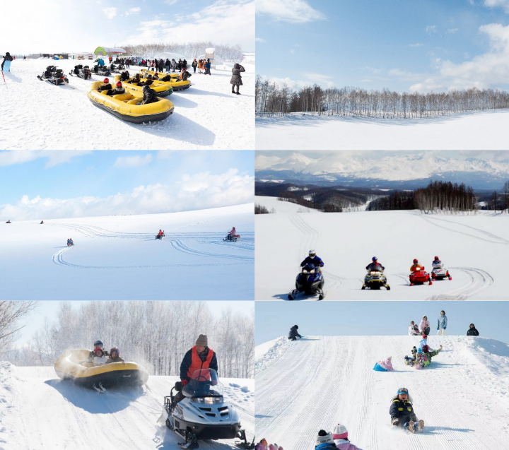

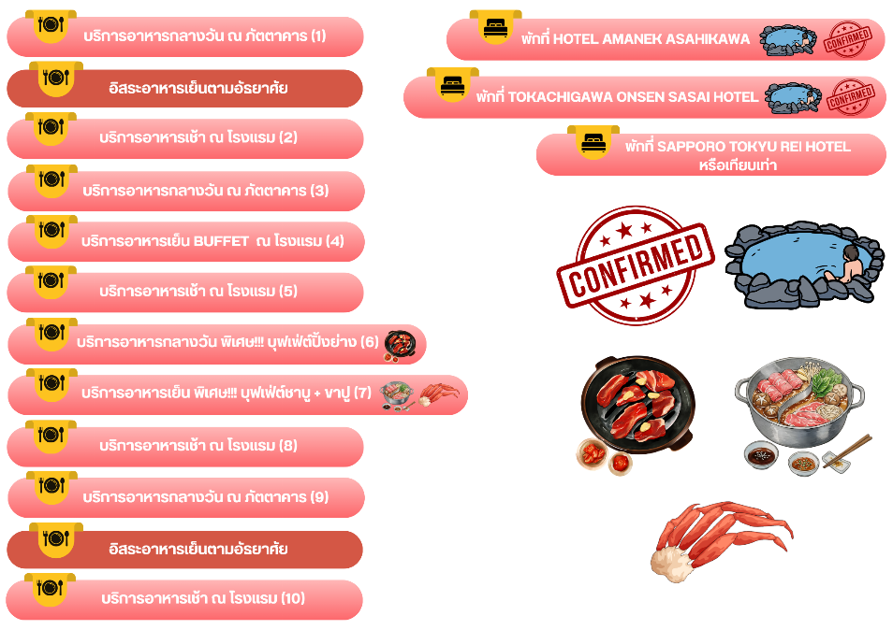
จากนั้นนำท่านเดินทางสู่ HOSHINO RESORT TOMAMU เพื่อนำท่านสู่ TOMAMU ICE VILLAGE ซึ่งตั้งอยู่ใน โฮชิโนะ รีสอร์ทโทมามุ (Hoshino Resort Tomamu) เป็นหมู่บ้านชั่วคราวที่สร้างขึ้นจากการแกะสลักน้ำแข็งในช่วงฤดูหนาวเท่านั้น บ้านน้ำแข็งแต่ละหลังมีการประดับประดาแสงไฟสีสันต่างๆให้งดงามมากยิ่งขึ้น นอกจากให้การเก็บภาพความสวยงามของบ้านน้ำแข็งแล้วยังมีกิจกรรมอื่นๆอีกมากมาย เช่น Zipline on Ice จะเคลื่อนตัวลงมาเป็นระยะทางประมาณ 60 เมตร ระหว่างทางคุณจะได้ชื่นชมทิวทัศน์ของหิมะ และลานน้ำแข็งที่น่าอัศจรรย์ Ice Bakery & Cafe คาเฟ่ที่ให้บริการเครื่องดื่มร้อน และขนม ที่ให้ท่านนั่งทานบนโต๊ะ และเก้าอี้น้ำแข็ง Ice Bar บาร์ที่บริการเครื่องดื่มประเภทค็อกเทล และเครื่องดื่มแอลกอฮอล์อื่นๆ หลายชนิด ที่เสิร์ฟในแก้วน้ำแข็งสวยๆ เป็นต้น (ราคาทัวร์ไม่รวมค่ากิจกรรม และค่าเครื่องดื่ม Ice Bar, Ice Bakery & Cafe) **หมายเหตุ : การเปิดให้บริการของ Tomamu Ice Village ขึ้นอยู่กับสภาพอากาศเป็นหลัก ทั้งนี้ หากอุณหภูมิเพิ่มสูงขึ้นจนส่งผลให้น้ำแข็งละลายเร็ว อาจทำให้ต้องปิดให้บริการก่อนกำหนดที่วางไว้ ขอสงวนสิทธิ์ทดแทนเป็นรายการอื่น หรือคืนค่าใช้จ่ายในส่วนนี้ตามความเหมาะสม** ใช้เวลาเดินทางประมาณ 1ชั่วโมง
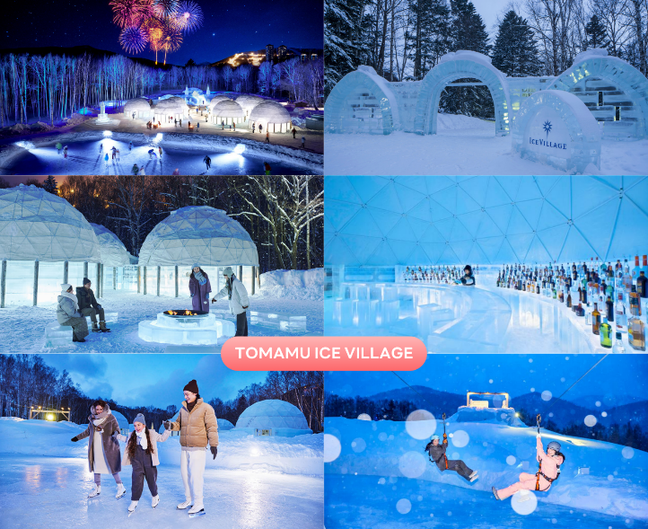

จากนั้นนำท่านสู่ เมืองโทคาจิ (Tokachi) เป็นพื้นที่กิ่งจังหวัดในฮอกไกโด ประเทศญี่ปุ่น โดดเด่นด้วยธรรมชาติอันอุดมสมบูรณ์ ที่ราบกว้างใหญ่ เป็นแหล่งผลิตทางการเกษตร และขนมหวานชื่อดัง เพื่อเข้าสู่ที่พัก ใช้เวลาเดินทางประมาณ 40 นาที
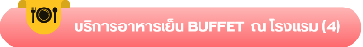

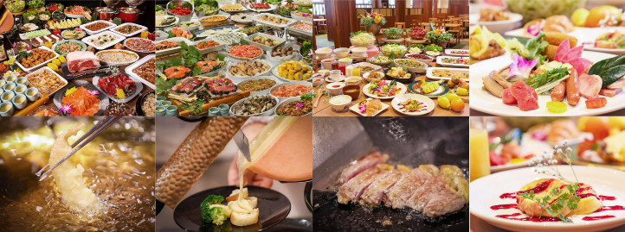

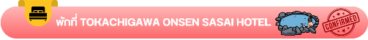

ให้ท่านได้ผ่อนคลายกับการแช่น้ำแร่ออนเซ็นธรรมชาติ เชื่อว่าถ้าได้แช่น้ำแร่แล้ว
จะทำให้ผิวพรรณสวยงาม และช่วยให้ระบบหมุนเวียนโลหิตดีขึ้น
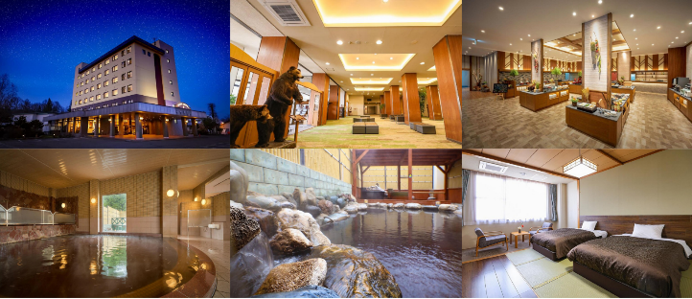

UNKAI GONDOLA-UNKAI TERRACE-ระเบียง CLOUD WALK-เมืองซัปโปโร-
DUTY FREE-งานประดับไฟ SAPPORO WHITE ILLUMINATION ศาลาว่าการ
เก่าเมืองฮอกไกโด

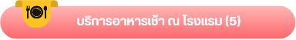

นำท่าน นั่งกระเช้า Unkai Gondola สู่ Unkai Terrace บนความสูง 1,088 เมตร ด้านบนท่านสามารถชมวิวถ่ายรูปความสวยงามของภูเขาที่ถูกปกคลุมไปด้วยหิมะขาวโพลนไปทั่วทั้งบริเวณ ชมปรากฏการณ์ ต้นไม้เกล็ดหิมะ (Frost Tree) ที่หมอกในอากาศแข็งตัวเป็นผลึกน้ำแข็ง ปกคลุมไปทั่วกิ่งไม้ กลายเป็นเกล็ดสีขาวโพลนระยิบระยับตัดกับสีท้องฟ้าสวยงามเป็นอย่างยิ่ง นอกจากนั้นที่นี่ยังเป็นสถานที่ชมทะเลหมอกที่สวยงามในช่วงฤดูร้อนอีกด้วย นอกจากนี้ยังมี ระเบียง Cloud Walk สัมผัสประสบการณ์เดินเหนือก้อนเมฆ บนลานสังเกตการณ์ที่ออกแบบให้รูปทรงเหมือนก้อนเมฆ โดยลานนี้จะยื่นออกไปจากพื้นดิน ทำให้มองเห็นทัศนียภาพอันงดงาม (ราคาทัวร์รวมค่ากระเช้า) **หมายเหตุ : การเปิดให้บริการของกระเช้าขึ้นอยู่กับสภาพอากาศ หากลมแรง หรือหิมะตกหนัก กระเช้าอาจปิดการให้บริการ ขอสงวนสิทธิ์ทดแทนเป็นรายการอื่น หรือคืนค่าใช้จ่ายในส่วนนี้ตามความเหมาะสม** ใช้เวลาเดินทางประมาณ 1 ชั่วโมง
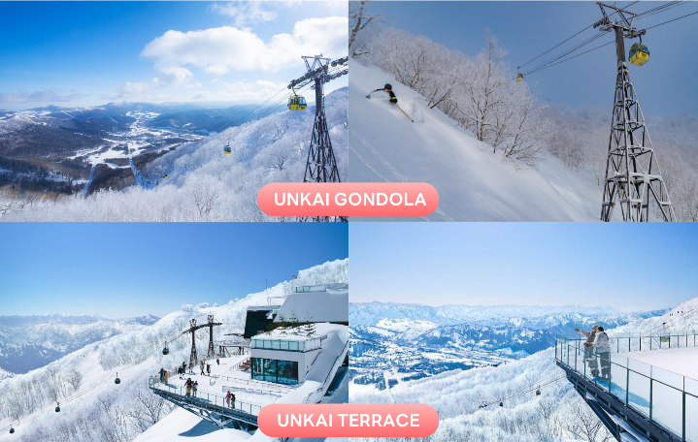

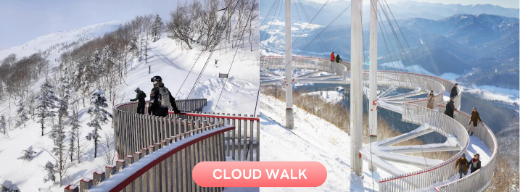

จากนั้นนำท่านเดินทางกลับสู่ เมืองซัปโปโร (Sapporo) เพื่อนำท่านสู่ ร้านจำหน่ายของฝากของที่ระลึกปลอดภาษี (Duty Free) ภายในมีสินค้าลดราคามากมาย ใครที่กำลังมองหาของฝาก เช่น ขนมยอดฮิตที่นักท่องเที่ยวนิยมซื้อ เครื่องสำอางตัวดัง สินค้าที่ระลึกจากญี่ปุ่น ก็สามารถหาซื้อได้จากที่นี่ อิสระให้ท่านสนุกสนานกับการช้อปปิ้งอย่างจุใจ ใช้เวลาเดินทางประมาณ 1.30 ชั่วโมง
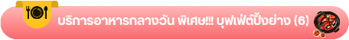
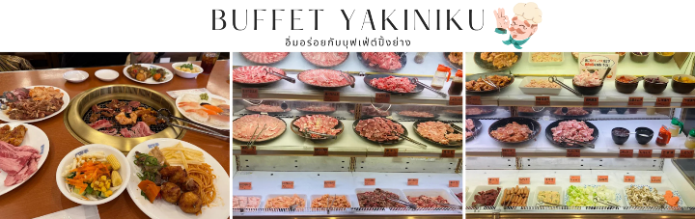

นำท่านสู่ ศาลาว่าการเก่าเมืองฮอกไกโด (Former Hokkaido Government Office) (ด้านนอก) เป็นอาคารที่สร้างขึ้นจากอิฐสีแดงในปี ค.ศ 1888 ในรูปแบบอเมริกันนีโอบาโรก อาคารซึ่งเป็นสัญลักษณ์ของฮอกไกโดแห่งนี้ เป็นสถานที่จัดนิทรรศการทางประวัติศาสตร์ ร้านค้าพิพิธภัณฑ์ ศูนย์ข้อมูลนักท่องเที่ยว และห้องประชุม นอกจากนั้นในช่วงฤดูหนาวบริเวณหน้าศาลาว่าการเก่าฮอกไกโด ยังเป็นส่วนหนึ่งของเทศกาลประดับไฟฤดูหนาว SAPPORO WHITE ILLUMINATION ที่ยิ่งใหญ่ของเมืองซัปโปโร โดยจะมีการประดับไฟหลากสีสันบนต้นแปะก๊วยบริเวณด้านหน้าอาคาร และมีการเปิดไฟสปอตไลท์ที่ตัวอาคาร ทำให้เกิดบรรยากาศที่สวยงามและโรแมนติก **หมายเหตุ วันเวลาของการจัดงานอาจมีการเปลี่ยนแปลงได้**
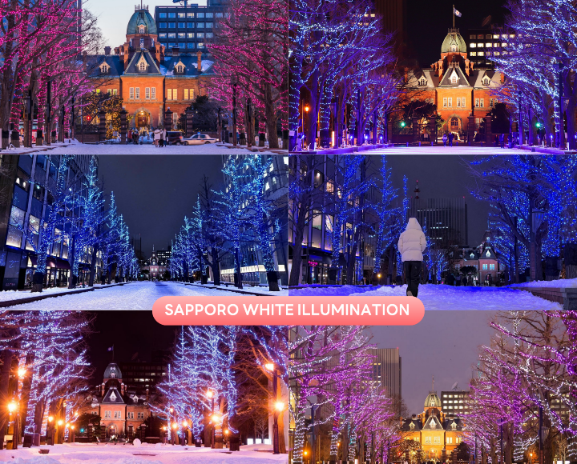

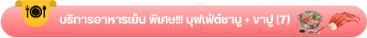

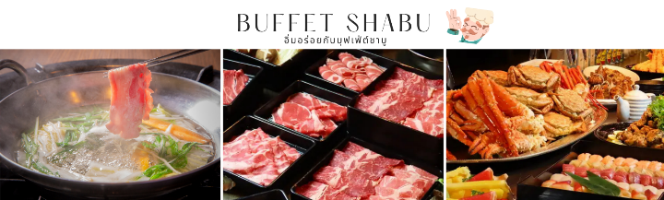

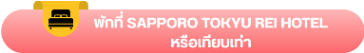

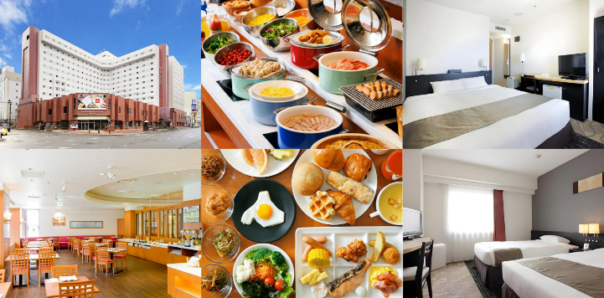

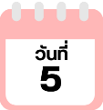
อิสระลานสกี KIRORO-ระฆังแห่งความรัก NISA BELL (ไม่รวมกระเช้า)-
เมืองโอตารุ-คลองโอตารุ-ถนนซาไกมาจิ-พิพิธภัณฑ์กล่องดนตรี-
ร้านขนม LeTAO-เมืองซัปโปโร-ช้อปปิ้งย่านทานุกิโคจิ

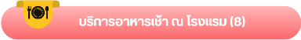

จากนั้นนำท่านสู่ KIRORO สกีรีสอร์ทชื่อดังในฮอกไกโด ประเทศญี่ปุ่น ที่นี่มีชื่อเสียงเรื่อง พาวเดอร์สโนว์ (Powder Snow) ซึ่งเป็นหิมะเนื้อละเอียด นุ่มฟู และแห้งเหมือนผงแป้ง อิสระให้ท่านเล่นกิจกรรม ณ ลานสกี KIRORO SKI RESORT ตามอัธยาศัย (ราคาทัวร์ไม่รวมค่าเช่าชุดกันหนาว และอุปกรณ์เครื่องเล่น) ที่นี่มีอุปกรณ์ทุกอย่างที่จำเป็นสำหรับการเล่นสกีให้เช่าไม่ว่าจะเป็นเสื้อผ้า, รองเท้า, หมวก, แว่น, และถุงมือ ทุกขนาดสำหรับทุกเพศและทุกวัย ด้วยขนาดใหญ่หลายร้อยเอเคอร์มีลู่วิ่งสกีมากถึง 22 ลู่ และบริเวณสวนที่กว้างรวมถึงมีพื้นที่สำหรับเล่นสกีนอกลู่ (Off-Piste) ขนาดใหญ่ทำให้ไม่ต้องรอคิวเล่นสกีนาน หรือจะไปที่ สถานี Gondola/Chair Lift (ราคาทัวร์ไม่รวมค่ากระเช้า) ที่อยู่ด้านข้างโรงแรมเพื่อไปยังยอดเขาด้านบน เพื่อไป สั่นระฆังแห่งความรัก Nisa Bell หรือ Lover’s Bell ระฆังชื่อดังของยอดเขา Asari **หมายเหตุ : การเปิดให้บริการของกอนโดล่าขึ้นอยู่กับกำหนดการเปิดปิดของลานสกี และสภาพอากาศ ณ วันเดินทาง** ใช้เวลาเดินทางประมาณ 1 ชั่วโมง
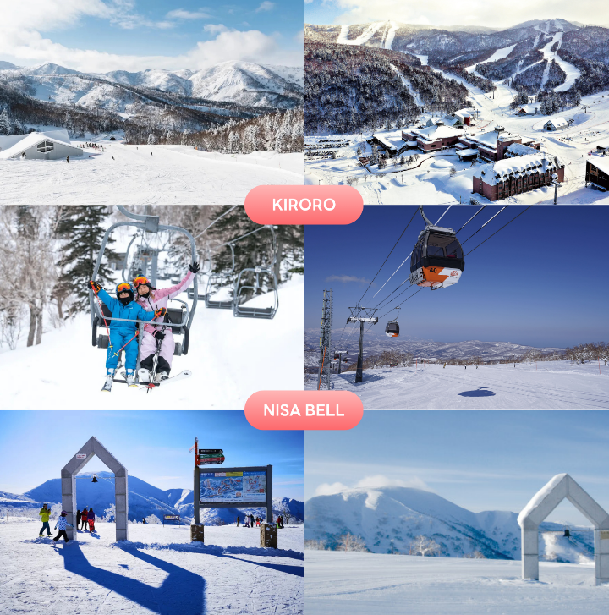

จากนั้นนําท่านเดินทางสู่ เมืองโอตารุ (Otaru) เป็นเมืองท่าที่สำคัญของเกาะฮอกไกโด ด้วยจุดที่ตั้งของตัวเมืองสามารถมองเห็นอ่าวอิชิกะริที่อยู่ด้านหน้า ทัศนียภาพเทือกเขาที่ล้อมรอบงดงามราวกับเป็นเมืองแห่งความฝัน ตัวอาคารบ้านเรือนที่ยังคงอนุรักษ์ตามลักษณะดั้งเดิม

นำท่านชม คลองโอตารุ (Otaru Canal) คลองขนาดใหญ่ตัดผ่าใจกลางเมืองโอตารุ เปรียบเสมือนเส้นเลือดใหญ่ที่หล่อเลี้ยงความเจริญของเมืองแห่งนี้ ในอดีตชาวเมืองและพ่อค้าใช้คลองนี้เป็นเส้นทางหลักในการส่งสินค้าและค้าขาย บริเวณตลิ่งจึงเรียงรายไปด้วยโกดังมากมาย คลองแห่งนี้มีความยาวถึง 1,140 เมตร ประดับตกแต่งด้วยโคมไฟ สไตล์วิคตอเรียนอยู่ทั้งสองฝั่งของถนน จุดที่เคยเป็นคลังสินค้าที่สร้างแนวอิฐดูดิบ ๆ อาร์ต ๆ ของอดีตก็กลายมาเป็นร้านอาหารหรือคาเฟ่ชิค ๆ นับเป็นจุดถ่ายรูปที่นิยมอีกแห่งหนึ่งของนักท่องเที่ยวเลยทีเดียว
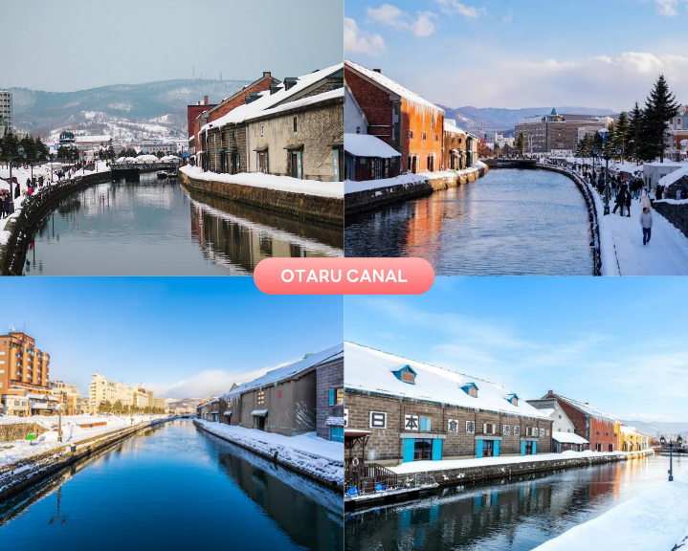

นำท่านสู่ ถนนซาไกมาจิ (Sakaimachi Street) ถนนสายเก่าแก่ในเมืองโอตารุ ที่เคยเป็นย่านการค้าสำคัญในอดีต ปัจจุบันเต็มไปด้วยร้านค้า ร้านของฝาก ร้านขนมหวานท้องถิ่น คาเฟ่น่ารัก ๆ ให้บรรยากาศคลาสสิกที่ผสมผสานกลิ่นอายญี่ปุ่น และตะวันตก เหมาะแก่การเดินเล่น ถ่ายรูป เลือกซื้อของฝากสุดประทับใจ นอกจากนี้ยังห้ามพลาดกับ ร้าน SA WA WA Otaru ร้านขนมหวานมัทฉะที่โด่งดัง เป็นที่รู้จักในหมู่นักท่องเที่ยว หรือคนรักชา อีกทั้งยังมี ร้านปลาหมึก Ika Taro Honpo เจ้าดังที่ขึ้นชื่อเรื่องความหอมอร่อยย่างใหม่ทุกวัน นุ่มเคี้ยวง่ายไม่เหนียว มีเอกลักษณ์ คือ การทำเป็นเส้น ๆ บรรจุใส่ซองเหลือง มีรสออริจินอล และรสเผ็ด เป็นของฝากยอดนิยมที่ไม่ควรพลาด
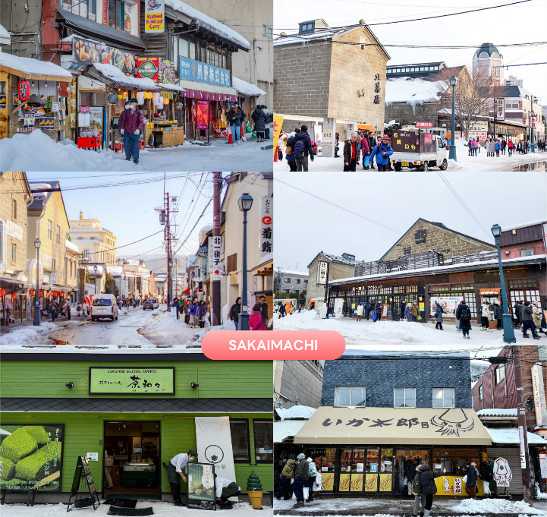

นำท่านชม พิพิธภัณฑ์กล่องดนตรี (Otaru Music Box Museum) ตั้งอยู่ภายในอาคารเก่าเมืองโอตารุ บริเวณด้านหน้าอาคารมีหอนาฬิกาขนาดใหญ่ที่ทางรัฐบาลแคนาดามอบเป็นของขวัญให้กับรัฐบาลญี่ปุ่น ด้านในอาคารมีกล่องเสียงเพลงมากมาย หลากหลายรูปแบบให้ท่านได้เชยชม มีการจัดแสดงกล่องดนตรีโบราณ และหลากสไตล์กว่า 25,000 ชิ้น อีกทั้งยังมีส่วนจัดแสดงตุ๊กตาคาระกุริ (Karakuri dolls) อันเป็นตุ๊กตาแบบดั้งเดิมของยุคศตวรรษที่ 17 ถึงศตวรรษที่ 19 ที่หาดูได้ยากมาก ๆ ให้ได้ชมอีกด้วย ส่วนใครที่ติดใจอยากได้กล่องดนตรีกลับบ้านแล้วละก็ไม่ต้องเสียใจไป เพราะที่นี่ยังมีส่วนที่เป็นร้านจำหน่ายกล่องดนตรีแบบสั่งทำตามใจจะเอาตุ๊กตาตัวไหน สีอะไร เพลงอะไร สั่งได้ไว้เป็นของที่ระลึก แบบไม่เหมือนใครกันอีกด้วย
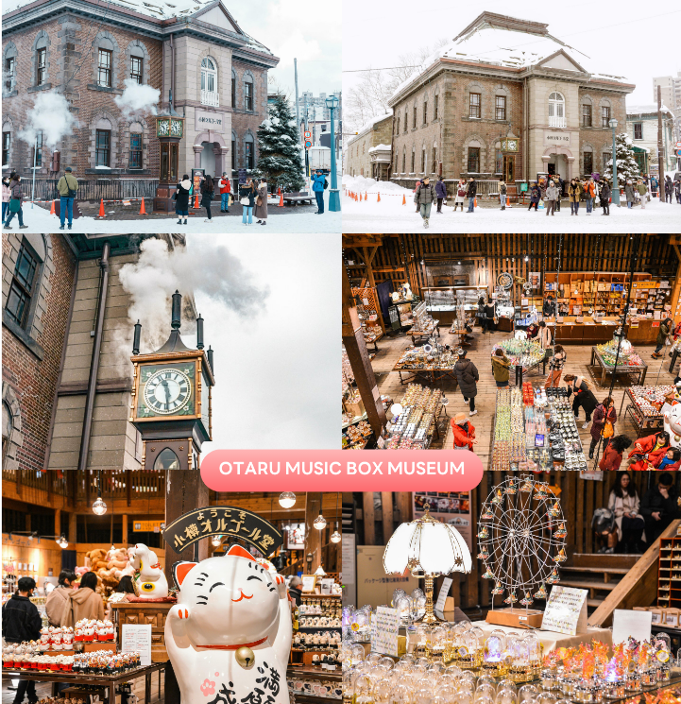

จากนั้นนำท่านสู่ ร้านขนม LeTAO ร้านขนมหวานชื่อดังของเมืองโอตารุ (Otaru) จังหวัดฮอกไกโด จุดแข็งของ LeTAO คือการเลือกใช้เฉพาะวัตถุดิบชั้นเลิศจากฮอกไกโดเท่านั้น ทั้งนม เนย แป้ง ครีมสด และผลไม้ต่างๆ เมื่อรวมกับฝีมือของ พาทิซิเยร์ และเทคโนโลยีระดับโปรแล้ว ทำให้สามารถรักษาความอร่อย ความเข้มข้นหอมมันของชีสเค้ก Fromage Double ได้เป็นอย่างดี (ราคาทัวร์ไม่รวมค่าอาหาร และเครื่องดื่ม)
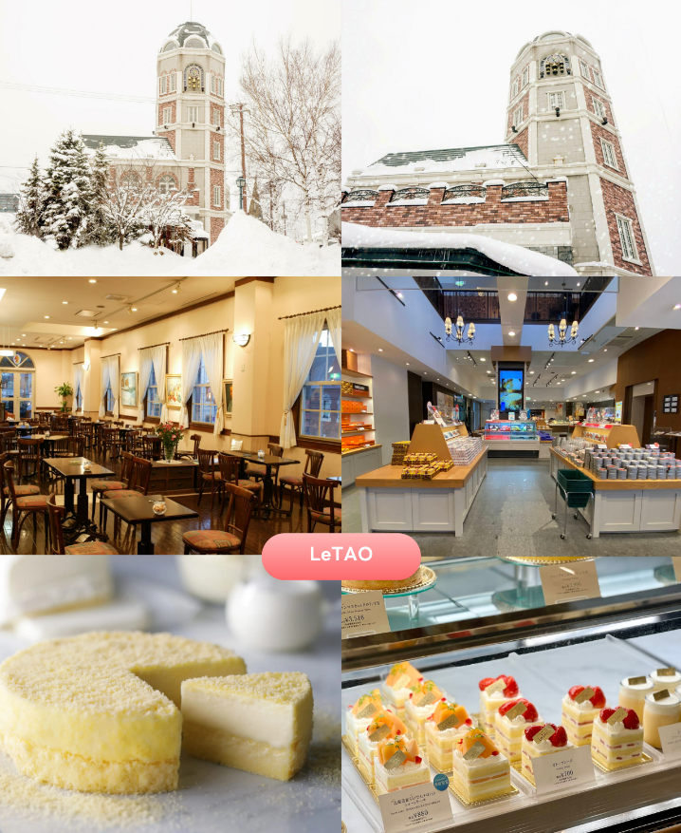

นำท่านเดินทางกลับสู่ เมืองซัปโปโร (Sapporo) ให้ท่าน อิสระช้อปปิ้ง ณ ย่านทานุกิโคจิ (Tanuki-koji Shopping Street) ถือว่าเป็นย่านช้อปปิ้งชื่อดังของเมืองซัปโปโร แหล่งช้อปปิ้งในร่ม มีหลังคาคลุมยาวตามแนวถนนยาวกว่า 1 กิโลเมตร โดยสองข้างทางเต็มไปด้วยร้านค้ากว่า 200 ร้าน ทั้งขายของที่ระลึก ขนม ของเล่น เครื่องสำอาง ช็อกโกแลต เสื้อผ้าแฟชั่น ข้าวของเครื่องใช้ต่างๆ และร้านอาหารให้เลือกรับประทานมากมายในย่านนี้ อิสระให้ท่านช้อปปิ้งเลือกซื้อสินค้าต่าง ๆ ตามอัธยาศัย
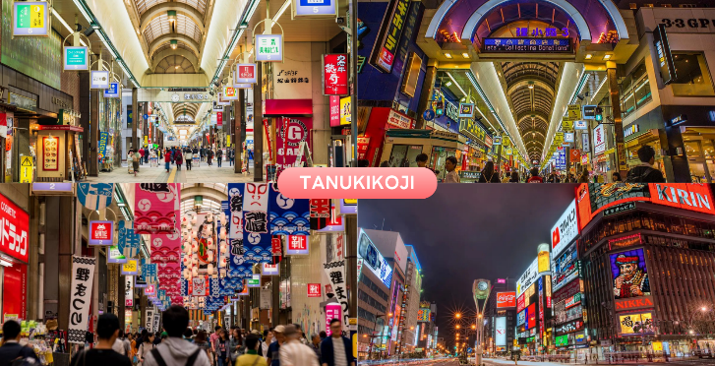

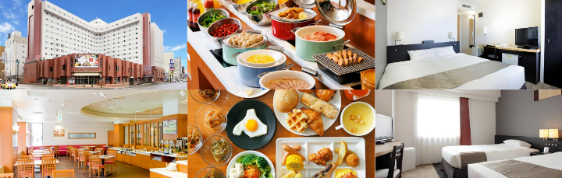

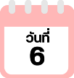
สนามบินนานาชาตินิวชิโตเสะ-สนามบินนานาชาติดอนเมือง

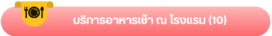

ได้เวลาอันสมควรนำท่านเดินทางสู่ สนามบินนานาชาตินิวชิโตเสะ...
11.55 น. ออกเดินทางกลับสู่ กรุงเทพฯ ประเทศไทย โดยสายการบิน THAI AIR ASIA X (XJ)
เที่ยวบินที่ XJ621
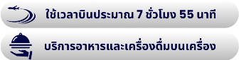

17.50 น. คณะเดินทางถึง สนามบินนานาชาติดอนเมือง กรุงเทพฯ โดยสวัสดิภาพ และความประทับใจ...
☻☻☻☻☻☻☻☻☻☻☻☻☻☻☻☻
โปรดสอบถามเจ้าหน้าที่ก่อนทำการจองทุกครั้ง
สำหรับลูกค้าท่านที่ไม่ต้องการใช้ตั๋วเครื่องบิน (JOIN LAND)
หักออกจากราคาทัวร์ 7,000.-/ท่าน



